Федеральное государственное образовательное бюджетное учреждение
высшего образования «Финансовый университет при Правительстве РФ»
КОЛЛЕДЖ ИНФОРМАТИКИ И ПРОГРАММИРОВАНИЯ

ОТЧЁТ №4
Машинно-ориентированное программирование для решения задач защиты информации

Студента: Баулина Егора Михайловича
Дисциплина/Профессиональный модуль: Машинно-ориентированное программирование для решения задач защиты информации
Группы: 3ОИБАС-818
Преподаватель
Сибирев Иван Валерьевич /_________/

Оценка за работу: _______

Москва
2020

Содержание
Цель работы: 3
Лабораторная работа №4 4
Изучение команд пересылки данных (L4.2). 4
Изучение арифметических команд (L4.2) 6
Заключение 7

Цель работы:
Дистанционно ознакомится с темой «Изучение команд пересылки данных и Изучение арифметических команд».

Лабораторная работа №4

Изучение команд пересылки данных (L4.2).
Ход работы:
- Обменять значения в переменных языка Паскаль x[4] и y^[3]; при выборке значения из массива y^ используйте команду XLAT.
Запускаем Visual Studio 2017 и пишем следующий программный код:
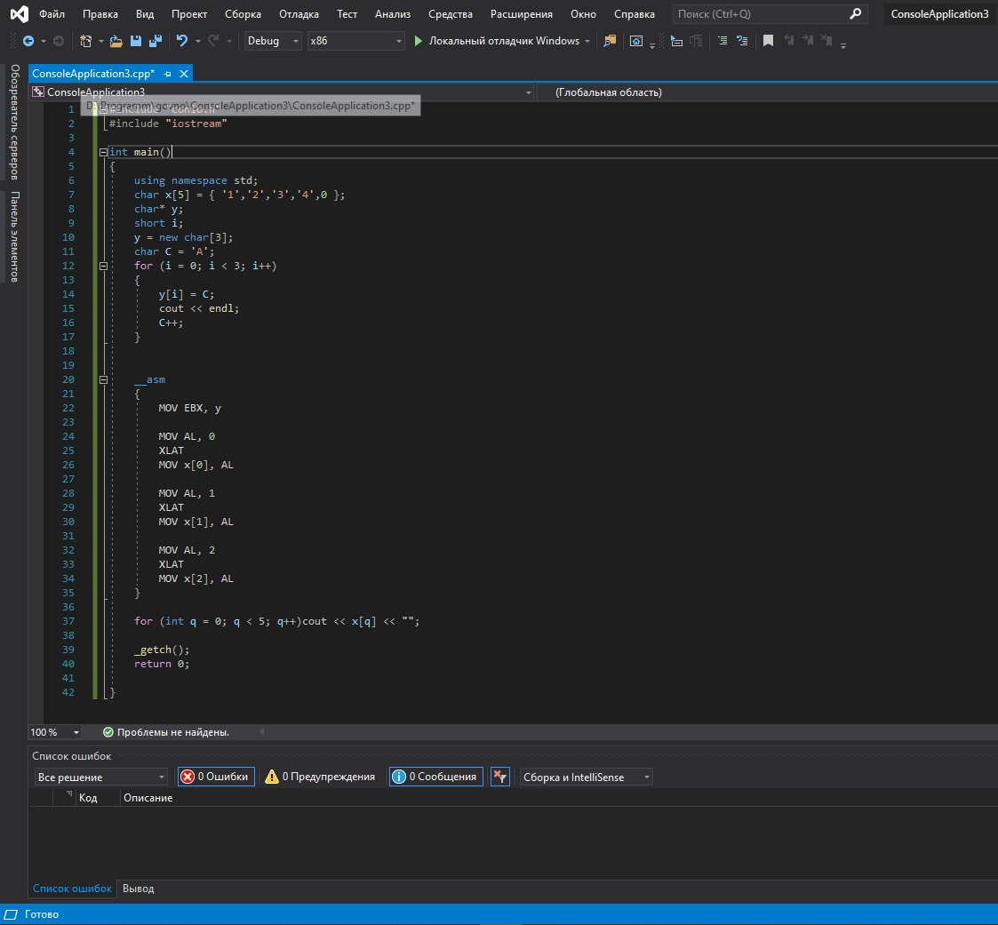
Как мы видим, значения в переменных поменялись местами, при использовании команды XLAT.

- Определите, сколько байт требуется на запись в оперативной памяти команды LEA EBX,M, и какие числа записаны в этих байтах.
Создаем новый проект и пишем следующий программный код:
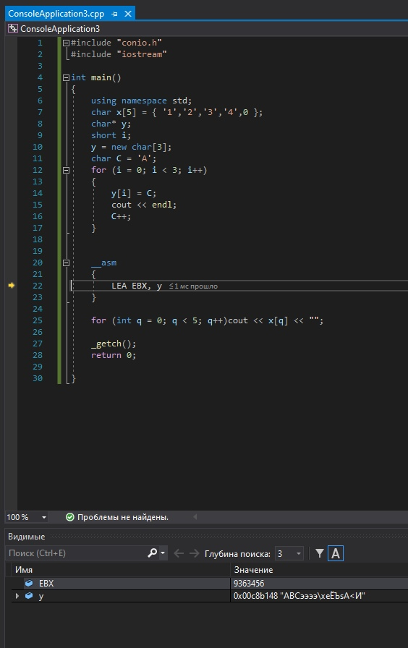
Запускаем его через F10 и видим его значение в оперативной памяти и какие числа записались в эти байты.

Изучение арифметических команд (L4.2)
- Реализовать сложение двух 64-разрядных чисел.
Реализуем 64 разрядные переменные на c++ с помощью команды __int64. Далее пишем ассемблерную вставку и компилируем код.
Вводим большие числа и получаем следующее:
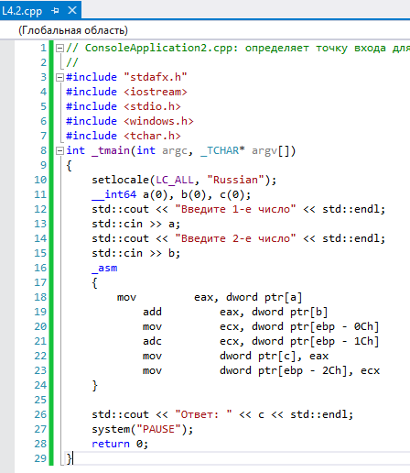
- Вводим большие числа и получаем следующее:
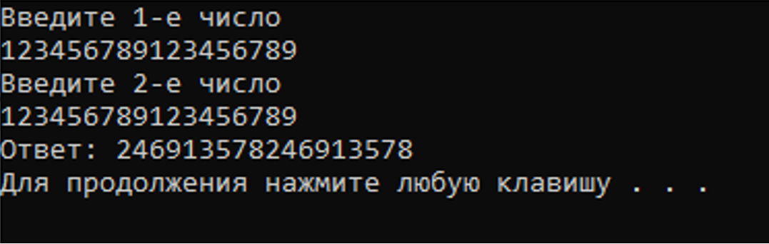

Заключение

Был закреплен теоретический материал по теме: «Изучение команд пересылки данных и Изучение арифметических команд».

